Desenvolvimento da Matriz RACI
O modelo RACI (RACI Matrix) é uma ferramenta simples e útil para formalizar os papéis e responsabilidades durante um projeto, programa ou mesmo qualquer mudança organizacional. Este modelo é apresentado como melhor prática (best practice) no PMBOK© e pelo ITIL© v3, COBIT 4.1. É particularmente útil para clarificar os papéis e responsabilidades em projetos.
RACI é um acrônimo em inglês para: Responsible, Accountable, Consulted, e Informed. A Matriz RACI permite identificar quem é executor, responsável, consultado e informado para cada tarefa que precisa ser realizada.
Responsible (Executor): Esta é a pessoa ou função responsável por executar a tarefa, isto é, a própria pessoa fazer o trabalho para completar a tarefa
Accountable (Responsável): É a pessoa que é, em última instância, é a responsável pela tarefa que está sendo executada. É o responsável pela entrega do trabalho, mesmo que outras pessoas estejam executando.
Consulted (Consultado): São as pessoas consultadas cuja entrada é usada para completar a tarefa, assim, a comunicação com este grupo será de 2 vias.
Informed (Informado): São as pessoas que serão informadas sobre o status da tarefa. A comunicação é de mão única (ida).
Para evitar qualquer confusão quanto ao quem está fazendo o quê, você deve ter apenas um tipo de participação atribuído a uma determinada pessoa para cada tarefa na matriz. A exceção a isso é que às vezes a pessoa responsável pode ser também o executor, ou seja, responsável por completar a tarefa.
Há somente uma regra para criar a matriz RACI: cada atividade deve ter somente um responsável (Accountable).
Existem algumas boas práticas a serem seguidas:
• Tente limitar o número de pessoas executores em uma atividade para um - mais do que isso e provavelmente haverá a duplicação de trabalho. Caso tenha mais de uma pessoal executora, pense em dividir a atividade.
• No mínimo tenha uma pessoa responsável e uma pessoa executora atribuídas para cada linha da matriz.
Matrizes RACI são fáceis de criar e poderosas para definir/esclarecer os papéis e responsabilidades de um projeto entre pessoas de diferentes partes da organização.

Veja Exemplo:

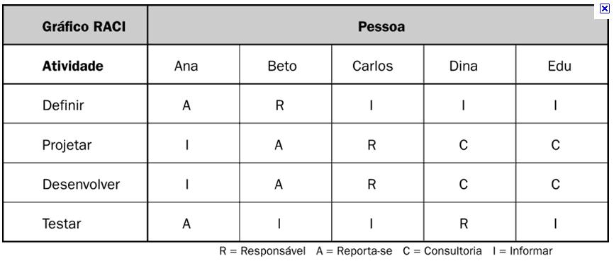

Importante sempre manter todos os membros da equipe informados do andamento do projeto e da sua responsabilidade para conclusão do mesmo.
Cada um tem que sentir um membro importante e ter ciência de sua responsabilidade, é importante também que antes de alocar o recurso humano como parte do grupo suas habilidades e competências sejam testadas, para ter certeza que o realmente é um profissional capacitado e retornará o resultado esperado.
Motivar o recurso humano também é fundamental para que se tenha uma equipe empenhada e que trabalhe em harmonia, para isso poderia se utilizar o método de administração da Gestão inteligente.

